
活動報告表
活動名稱 | 怡諄老師5：00放學義務留學生複習功課
活動日期 | 108年1月3日 | 活動地點 | 教室
活動對象 | 國二信 | 參加人數 | 25人
活動成效 | 怡諄老師5：00放學義務留學生複習功課
活動照片
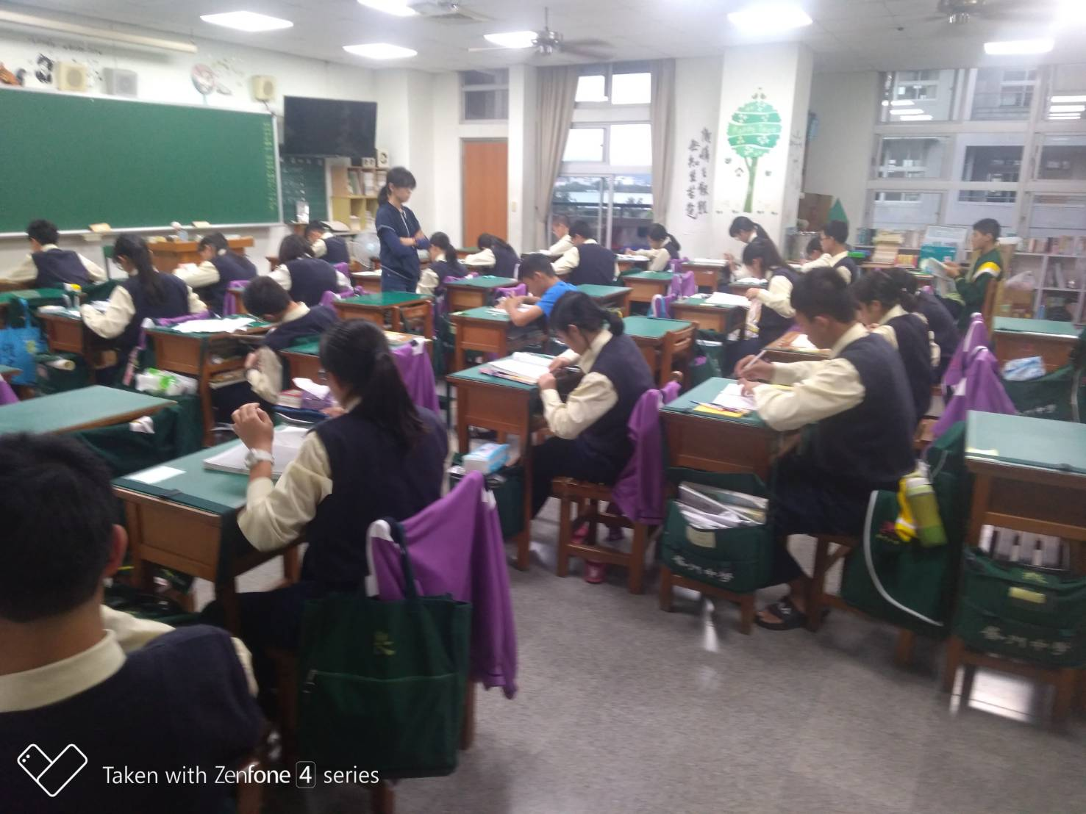
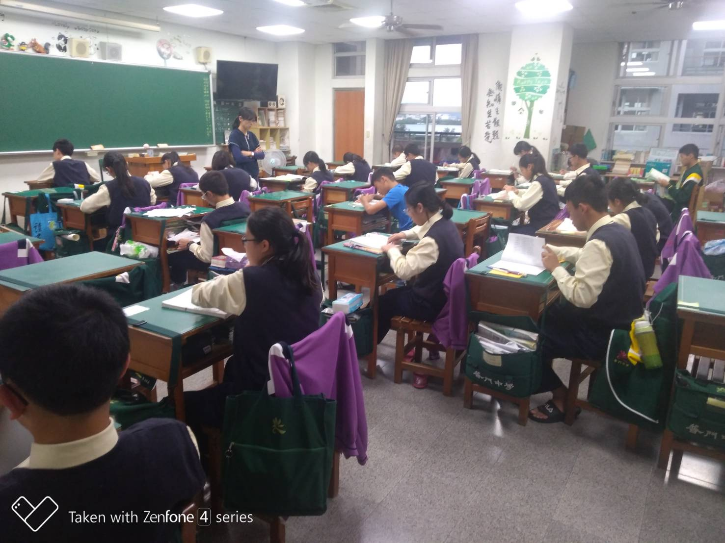

活動照片
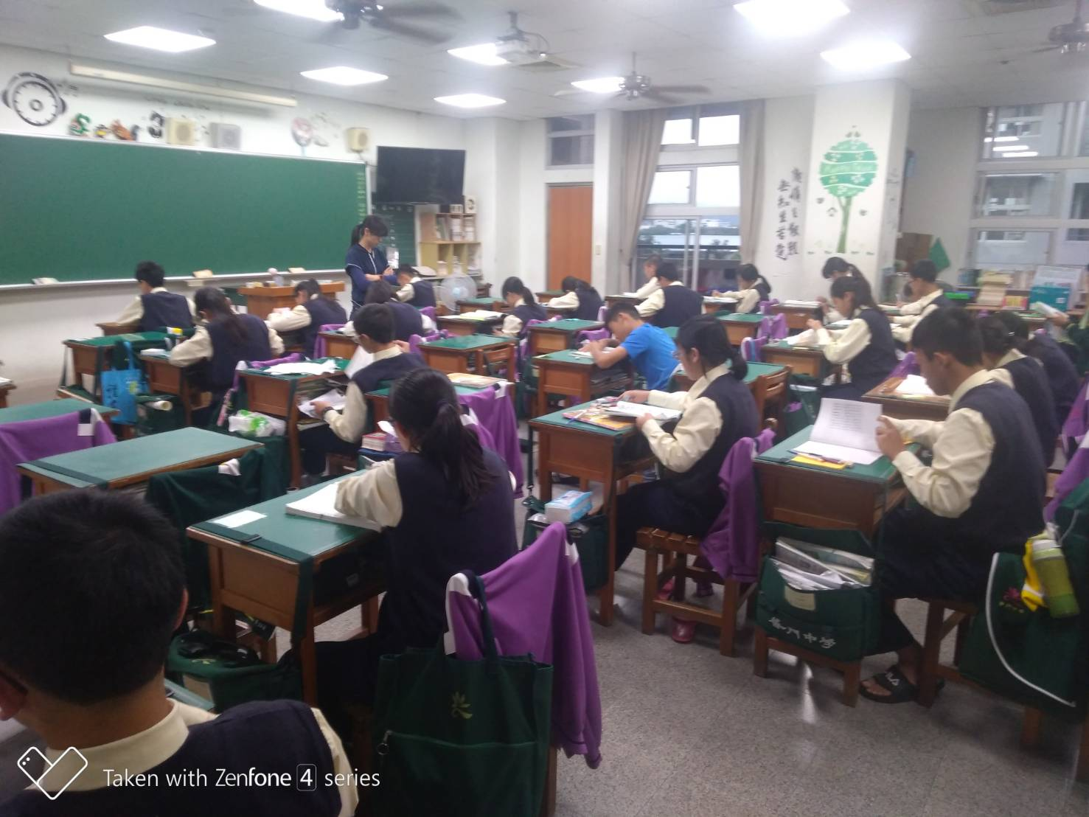
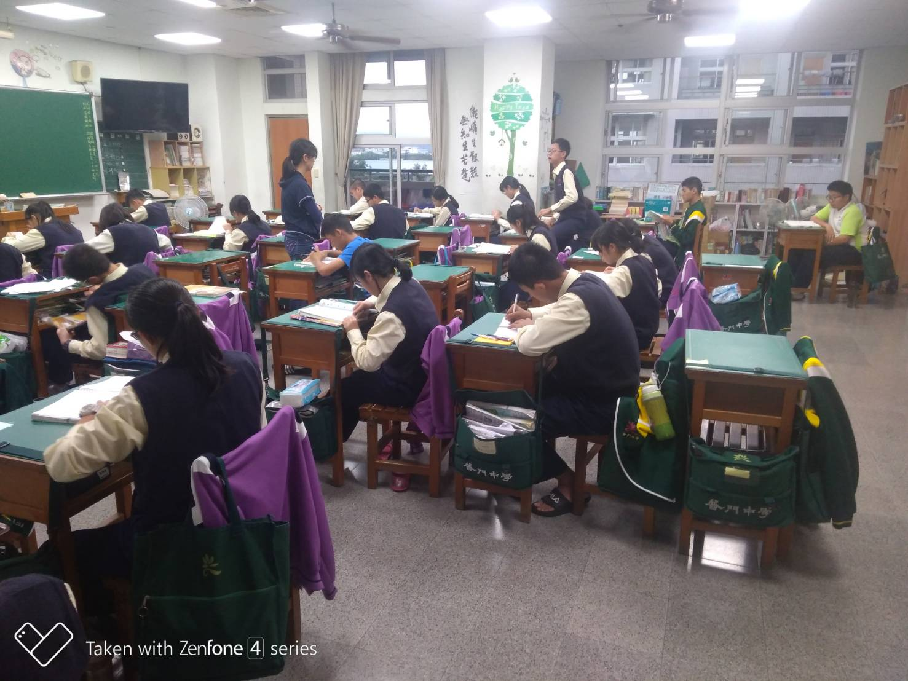

活動照片
